gRPC源码分析--03之REST
18TH June 2019

简介
REST也许是最通用的，也是最常用的接口设计方案，它是无状态的，以资源为核心，针对如何操作资源定义了一系列URL约定，而操作类型通过GET、POST、PUT、DELETE等HTTP method表示。
REST基于原生的HTTP接口，由于其无状态的特性，极大的降低了前后端的耦合度，利于快速迭代开发。未来REST可能更适合为微服务框架的API提供接口规范支持。使用例子：
--------------------------------------------------------------------------------------------------------------------------------
curl –v –x GET https://api.sandbox.payal.com/v1/activities/activities?starttime=2012
-H “Content-Type:application/json” \
-H “Authorization:Bearer Access-Token”
--------------------------------------------------------------------------------------------------------------------------------
REST是一种风格，而不是一种技术方案，也不是一种标准。REST将所有需要被访问的内容定义为” 资源” ，所有对资源的访问定义不同的操作，即GET、POST、PUT、DELETE等，对应到HTTP中的method方。
在REST中的资源(Resource)代表整个网络上的资源。网络上的资源由URI (统一资源标识符，Uniform Resource Identifier) 来提供。回想，你是如何链接上我的blog的，可能是在浏览器中输入域名，该域名会到达首页，也能用书签或网络上的链接，经过点击后链接上我的blog，然后，你想看本文对REST的介绍，所以，你会点击对应的链接。简易的流程如下所示：
-------------------------------------------------------------------------------------------------------------------------------
- 通过URL，输入浏览器发出请求
- Blog所在的服务器收到请求，响应请求，将首页返回给client
- Client又点击此文章对应的链接
- 服务器收到请求，响应请求，并将该文章返回给client
-------------------------------------------------------------------------------------------------------------------------------
Client通过URI来获取资源的具体象征(Representational)。Client取得这些具体象征使这些应用程序转换其状态 (以满足浏览器而言，取得HTML、CSS、JavaScript……生成界面) ，随着不断取得资源的具体象征，Client端不断的改变其状态，这样不断的反复(iterations)过程就是所谓的Presentational State Transfer。

REST风格
上述的描述是最接近日常的范例，这些行为HTTP称之为GET，也就是通过URL来GET我们想要的资源。另外一常用的例子就是填写表单，如登入表单，如登录动作，就必须要先发送用户名和密码给某个资源，此资源会验证你所传送的数据是否正确，再进行后续动作。我们发送信息给资源的行为在HTTP规范中称之为POST。
在HTTP/1.x的method一节中定义了八大类HTTP方法，除了日常用的GET、POST之外，经常被使用还有PUT、DELETE等。
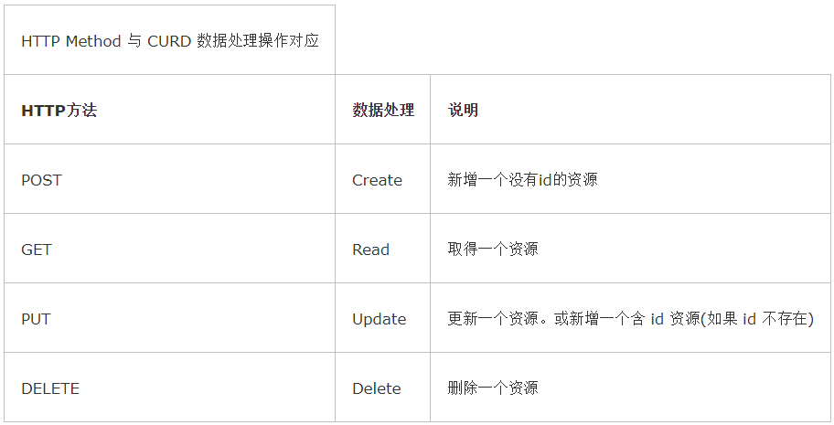
一般遵循REST风格的Web Service成为RESTful，是一种使用了符合REST原则的Web服务。通过URL可以传送GET请求，在表单指定method=”GET|POST”来送出请求。但是要处理PUT或DELETE的请求呢?通过RESTful可以简单URI来定义资源并和HTTP方法配合使用。
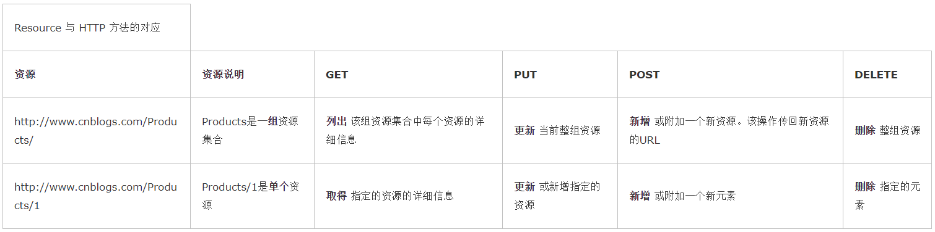
以上表格就像处理传统的数据库表一样，进入一个Table的数据首页。页面上有新增、更新、删除、详细等链接。
基于REST的web服务的主要特征之一是以遵循RFC 2616定义的协议的方式显式的使用HTTP方法。例如，HTTP GET被定义为数据产生方法，旨在由客户端应用程序用于检索资源从web服务器获取数据，或者执行某个查询并预期web服务器将查找某一组匹配资源然后使用该资源进行响应。
REST要求开发人员显式使用HTTP方法，并且使用方式与协议保持一致。这个基本REST设计原则建立了创建、读取、更新和删除操作与HTTP方法之间的一一映射。根据此映射：
- 若要在服务器上创建资源，应该使用POST方法
- 若要检索某个资源，应该使用GET方法
- 若要更改资源状态或对其进行更新，应该使用PUT方法
- 若要删除某个资源，应该使用DELETE方法
许多Web API中所固有的一个令人遗憾的设计缺陷在于将HTTP方法用于非预期用途。例如，HTTP GET请求中的请求URI通常标识一个特定的资源。或者，请求URI中的查询字符串包括一组参数，这些参数定义服务器用于查找一组匹配资源的搜索条件。至少，在HTTP/1.x RFC是这样描述GET方法的。但是在许多情况下，不优雅的Web API使用HTTP GET来触发服务器上的事务性操作—例如，向数据库添加记录。在这些情况下，GET请求URI属于不正确使用，或者至少不是以基于REST的方式使用。如果Web API使用GET调用远程过程，则应该类似如下：
-------------------------------------------------------------------------------------------------------------------------------
清单1：
GET /adduser?name=Robert HTTP/1.1
-------------------------------------------------------------------------------------------------------------------------------
这不是非常优雅的设计，因为上面的Web方法支持通过HTTP GET进行状态更改操作。换句话说，该HTTP GET请求具有副作用。如果处理成功，则该请求的结果是向基础数据存储区添加一个新用户—在此例中为Robert。这里的问题主要在语义上。Web服务器旨在通过检索与请求URI中的路径（或查询条件）匹配的资源，并在响应中返回这些资源或其表示形式，从而响应HTTP GET请求，而不是向数据库添加记录。从该协议方法的预期用途的角度看，然后再从HTTP/1.x兼容的Web服务器的角度看，以这种方式使用GET是不一致的。
除了语义之外，GET的其他问题在于，为了触发数据库中的记录的删除、修改或添加，或者以某种方式更改服务器状态，它请求Web缓存工具（爬网程序）和搜索引擎简单地通过对某个链接进行爬网处理，从而意外地做出服务器端更改。克服此常见问题的简单方法是将请求URI上的参数名称和值转移到XML标记中。这样产生的标记是要创建的实体XML表示形式，可以在HTTP POST正文中进行发送，此HTTP POST的请求URI是该实体的预期父实体。
-------------------------------------------------------------------------------------------------------------------------------
清单2
POST /users HTTP/1.1
Host:myserver
Content-Type:application/xml
<?xml version=”1.0”?>
<user>
<name>Robert</name>
</user>
-------------------------------------------------------------------------------------------------------------------------------
上述清单2是基于REST的请求的范例：正确使用HTTP POST并将有效负载包括在请求的正文中。在接收端，可以通过将正文中包含的资源添加为请求URI中标识的资源的从属资源，从而处理该请求；在此例下， 应该将新资源添加为/users的子项。POST请求中指定的这种新实体与其父实体之间的包含关系类似于某个文件从属于其父目录的方式。客户端设置实体与其父实体之间的关系，并在POST请求中定义新实体的URI。
然后客户端应用程序可以使用新的URI获取资源的表现形式，并至少指明该资源位于/users之下，如清单3所示：
-------------------------------------------------------------------------------------------------------------------------------
清单3
GET /users/Robert HTTP/1.x
Host:myserver
Accept:application/xml
-------------------------------------------------------------------------------------------------------------------------------
以这种方式使用GET是显式的，因为GET仅用于检索数据。GET是应该没有副作用的操作，即所谓的幂等性属性。
当支持通过HTTP GET执行更新操作时，也需要应用类似的Web方法重构，如清单4所示：
-------------------------------------------------------------------------------------------------------------------------------
清单4
GET /updateuser?name=Robert&newname=Bob HTTP/1.x
-------------------------------------------------------------------------------------------------------------------------------
这更改了资源的name的特性，虽然可以将查询字符串用于此类操作，清单4就是一个简单的例子，但是在用于较复杂的操作时，这种将查询字符串作为方法签名的模式往往会崩溃。鉴于上述描述的相同的原因，更符合REST的方法是发送HTTP PUT请求以更新资源，而不是发送HTTP GET。
-------------------------------------------------------------------------------------------------------------------------------
清单5
PUT /users/Robert HTTP/1.x
Host:myserver
Content-Type:apllication/xml
<?xml version=”1.0”?>
<user>
<name>bob</name>
</user>
-------------------------------------------------------------------------------------------------------------------------------
使用PUT取代原始资源可以提供更清洁的接口，这样的接口与REST的原则以及与HTTP方法定义的一致。清单5中的PUT请求是显式的，因为它通过在请求URI中标识要更新的资源来指向该资源，并且它在PUT请求的正文中将资源的新标识形式从客户端传输到服务器，而不是在请求URI上将资源属性作为参数名称和值的松散集合进行传输。清单5还具有将资源从Robert重命名为Bob的效果，这样做会将其URI更名为/users/Bob。在REST Web服务中，使用旧的URI针对该资源的后续请求会产生标准的404 Not found错误。
作为一般的设计原则，通过在URI中使用名词而非动词，对于遵循有关显式使用HTTP方法的REST指导原则是有帮助的。在基于REST的Web服务中，协议已经对动词(POST、GET、PUT、DELETE)进行定义。在理想情况下，为了保持接口的通用化，并允许客户端明确他们调用的操作，Web服务不应该定义更多的动词或远程过程，例如/adduser或updateuser。这条通用设计原则也适用于HTTP请求的正文，后者旨在用于传输资源状态，而不是用于携带要调用的远程方法或远程过程的名称。

无状态
REST web服务需要扩展以满足任意提高的性能要求。具有负载均衡和故障转移、代理和网关的服务器集群通常以形成服务拓扑的方式进行组织，从而允许根据需要将请求从一个服务器路由到另一个服务器，以减少Web服务调用的总体响应时间。要使用中间服务器扩大规模，REST web服务需要发送完整、独立的请求；也就是说，发送的请求包括所有需要满足的数据，以便中间服务器中的组件能够进行转发、路由和负载平衡，而不需要在请求之间在本地状态保存任何状态。
完整、独立的请求不需要服务器在处理请求时检索任何类型的应用程序上下文或状态。REST Web服务应用程序在HTTP Header和请求在正文中包括服务器端组件生成响应所需要的所有参数、上下文和数据。这种意义上的无状态可以改进Web服务性能，并简化服务器端组件的设计和实现，因为服务器上没有状态，从而消除了与外部应用程序同步会话数据的需要。
下图演示了一个有状态的服务，某个应用程序可能向其请求多页结果集中的下一个页面，并假设该服务跟踪应用程序在结果集中导航时的离开位置。在这个有状态的设计中，该服务递增并在某个位置存储previousPage变量，以便能够响应针对下一个页面的请求。
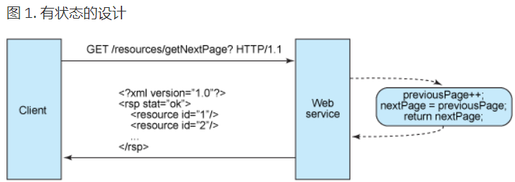
对于服务端来讲，这种带有状态的设计变得更加复杂。在服务端，有状态的设计需要大量的预先考虑，以高效地存储会话数据和支持整个容器集群的会话数据同步。
另外一方面，无状态的服务器端组件设计不那么复杂，很容易进行负载均衡的服务器进行设计、编写和分布。无状态的服务不仅性能更好，而且还将大部分状态维护职责转移给客户端应用程序。在基于REST Web的服务中，服务器负责生成响应，并提供使客户端肚子维护应用程序状态的接口。例如，在针对多页结果集的请求中，客户端应该包括要检索实际页的编号，而不是简单要求检索下一页。

URI
从对资源寻址的客户端应用程序角度看，URI决定了REST Web服务将具有的直观程度，以及服务是否将以设计人员能够预测的方式被使用。基于REST 的Web服务的第三个特征完全与URI相关。
REST Web服务的URI的直观性应该很容易猜测，将URI看作时自身配备文档说明的接口，开发人员只需要很少的解释或参考资料即可了解它指向什么，并获得相关的资源。为此，URI的结构应该简单、可预测且易于理解。
实现这种级别的可用性的方法之一是定义目录结构式的URI。此类URI具有层次结构，其根为单个路径，从根开始分支的式公开服务的主要方面的子路径。根据此定义，URI并不只是斜杠分隔的字符串，而是具有在节点连接在一起的下级或上级分支的树。例如，在一个收集从Java到报纸的各种主题的讨论现成服务中，可能会定义如下结构化的URI集合：
http://www.myservice.org/discussion/topics/{topic}
根/discussion之下有一个topics节点，该节点下有一系列的主题名称，每个主题名称指向某个讨论现成。在此结构中，只需要在/topics/后面输入某个内容即可容易地收集讨论现成。
在某些情况下，指向资源的路径尤其适合于目录式结构。例如，以按日期进行组织的资源为例，这种资源非常适合于使用层次结构语法。
在考虑基于REST的Web服务的URI结构时，需要指出一些附加指导原则包括：
- 隐藏服务器端脚本技术
- 将所有内容保持小写
- 将空格替换为连字符串或下划线中的一种
- 尽可能多的避免查询字符串
- 如果请求URI用户部分路径，与使用404 not found代码不同，应该始终提供缺省页面或资源作为响应。
URI应该是静态的，以便在资源发生更改或服务的实现发生更改时，链接保持不变。这可以实现书签功能。URI中编码的资源之间的关系与在存储资源的位置标识资源关系的方式无关是非常重要的。

